**История средневековья 6 класс**

**Учитель истории и обществознания**

*Баштанникова Татьяна Валериевна*

**Домашнее задание можно выслать по адресу:**

**VK/Telegram:** *@t.bshtnnkv*

**Урок №59.**

**Тема урока:** **Формирование единого Русского государства в XV в. (8 ч).**

**Вопросы для изучения:** Объединение русских земель вокруг Москвы. Междоусобная война в Московском княжестве во второй четверти XV в. Новгород и Псков в XV в.

**Воцарение Ивана III**

**Иван III Васильевич** (1440–1505) родился в разгар феодальной войны 1425–1462 гг. Он был старшим сыном великого князя Московского Василия II Тёмного. С самого начала не только наследование престола, но и сама жизнь княжича была под угрозой. Когда ему было всего пять лет, его отец был ранен и попал в татарский плен. Вернувшись оттуда, он вскоре снова попал в заточение — к двоюродному брату Дмитрию Шемяке, который лишил Василия II зрения. Шемяка схватил Ивана и его брата, но убивать не стал, а заточил вместе с их отцом.

Вот почему, когда с 1448 г. Василий Тёмный окончательно утвердился на княжеском престоле, он объявил своего ещё совсем юного сына соправителем. В 1452 г. Иван назначается номинальным главой войска, которое идёт воевать против Шемяки. В том же году по желанию отца он венчается с дочерью тверского князя Марией Борисовной, которой на тот момент было всего 10 лет. Василий II, справедливо опасавшийся за свою жизнь, хотел, чтобы могущественный тесть позаботился об Иване.

В следующее десятилетие Иван возглавляет ещё несколько военных походов, управляет Переславлем-Залесским, носит титул великого князя. В завещании Василий II передал ему этот титул по наследству, а также значительную часть территории государства. Поэтому у его братьев и других родственников не возникло мысли претендовать на московский престол. Впрочем, это не помешало Ивану со временем устранить потенциальных соперников.

**Собирание русских земель**

К середине XV в. московские князья уже более 100 лет присоединяли территории к своему княжеству. При Иване III собирание земель приобрело новый смысл — правитель не просто накапливал богатства, но создавал единое государство.

**Централизация** — сосредоточение чего-либо (например, власти) в одном центре, подчинение одному центру.

Отличительной чертой Ивана Васильевича было стремление присоединять соседние княжества мирным путём: он отправлял войско только при крайней необходимости и старался обойтись малой кровью. Так, например, были присоединены Ярославское и Ростовское княжества, к середине XV в. окружённые московскими землями. В 1463 г. ярославский князь Александр Фёдорович продал владельческие права Ивану III. При этом он оставался формальным владельцем княжества до своей смерти в 1471 г. После этого Ярославское княжество вошло в состав Москвы. Ростовское княжество ещё с XIII в. дробилось на уделы, которые к середине XV в. измельчали настолько, что ростовским князьям было выгоднее идти на московскую службу, чем кормиться со своих земель. Переходя под руку великого князя, многие из них продавали ему свои уделы. В 1474 г. Иван III купил остатки Ростовского княжества.

В конце XV в. пришла очередь Новгорода. Глядя на растущее могущество Москвы, новгородцы понимали, что дни их независимости сочтены. Некоторые были не прочь подчиниться Москве в обмен на защиту от воинственных соседей. Другие предпочитали зависимость от Литвы или Ливонского ордена, которые были ближе и с которыми у Новгорода сложились торговые связи. Партию сторонников Литвы возглавляла вдова новгородского посадника Исаака Борецкого Марфа. В 1470 г. посадником в Новгороде был её сын Дмитрий, однако именно по её инициативе вече согласилось принять на княжение литовского князя Михаила Олельковича.

Узнав об этом, в мае 1471 г. Иван III отправил войско на Новгород. Вопреки ожиданиям жителей, Литва отказалась защищать его. Не помог и Ливонский орден, хотя новгородцы обращались к нему за помощью. Московское войско и новгородское ополчение сошлись 14 июля 1471 г. на р. Шелони. Новгородцы значительно превосходили числом москвичей, но совсем не имели боевого опыта, поэтому понесли поражение. Иван III согласился прекратить боевые действия в обмен на огромный выкуп — 15 тыс. рублей — и обещание Новгорода не искать подданства в Литве.

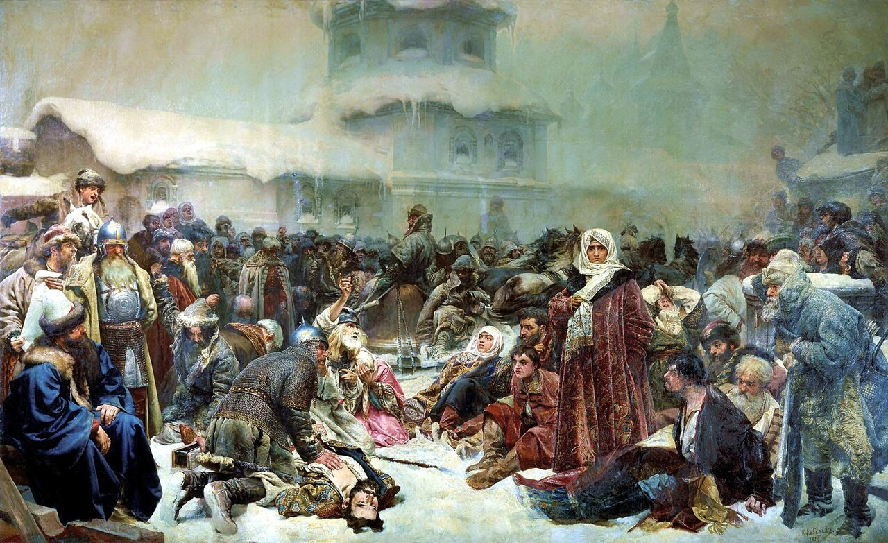

*Марфа Посадница. Уничтожение новгородского веча. К. Лебедев*

Великий князь взял на себя полномочия новгородского судьи. В этом качестве он быстро приобрёл популярность: суд был скорым и справедливым. Зарвавшиеся новгородские бояре попали под арест. В 1477 г. несколько новгородцев отправились в Москву искать справедливости. Обращаясь к Ивану III, они назвали его «господарем» (государем) — так обращались к своему господину холопы. Великий князь сделал вид, что перед ним не частные лица, а официальная делегация, представляющая интересы всего Новгорода. Он заявил, что принимает Новгородскую землю в подданство Москвы. Новгородцы отвечали, что ни о каком подданстве не просили. Тогда Иван III вновь собрал войско и отправился решать этот вопрос на месте. После недолгой осады в **1478 г. Новгород капитулировал**. С тех пор им управлял московский наместник. Вечевой колокол из Новгорода вывезли в Москву, а земли местных бояр были конфискованы. На них Иван расселил верных ему дворян.

В 12 лет Иван Васильевич женился на дочери тверского князя Бориса Александровича Марии. Она умерла рано, в 1467 г., поэтому в 80-х гг. XV в. московский князь не чувствовал себя связанным какими-либо обязательствами по отношению к Твери. Ею в тот момент правил князь Михаил Борисович. В 1483 г. он посватался к родственнице литовского князя Казимира IV, чтобы обеспечить себе его поддержку. Иван III не мог этого допустить и отправил войско на Тверь. Казимир IV не помог будущему родственнику. Михаил Борисович пошёл на мировую и обещал не заключать договоры с другими государствами. В **1485 г.** Иван III узнал, что Михаил снова посылал в Литву гонца и использовал это как повод, чтобы окончательно **покорить Тверь**. Михаил Борисович бежал в Литву, а великий князь поставил на его место своего старшего сына.

**Реформа управления. Судебник**

Единому государству нужны были единые органы власти. При Иване III формируется централизованная система управления, во главе которой находится государь всея Руси. Он возглавлял общерусское войско и назначал воевод.

При государе собиралась Боярская дума, которая состояла из московской аристократии: представителей старинных родов, крупных землевладельцев, а также правителей бывших удельных княжеств.

Территория Русского государства делилась на уезды. Иван III ставил управлять ими наместников: своих родственников, военачальников, бывших удельных князей. В обязанности наместника входил сбор налогов, у них были судебные полномочия и право наказывать тех, кто не исполняет законы. Наместник не получал от великого князя жалованье, вместо этого он оставлял себе часть налогов. Размер налогов он мог устанавливать по своему усмотрению. Содержание наместников за счёт населения называлось **кормлением**.

**Кормление** — система содержания должностных лиц в Московском государстве за счёт местного населения.

Взять удел в кормление означало обеспечить себе безбедную жизнь. Поэтому государственные должности не попадали к случайным людям, а стали передаваться по наследству: например, человек мог стать воеводой только в том случае, если его предок был воеводой. Такой порядок занятия должностей назывался местничеством.  
В **1497 г.** у единого Русского государства появился первый общий свод законов — **Судебник**. Он объединял все законы, действовавшие на территории Московского княжества. Некоторые акты были позаимствованы из законодательства других земель: например, судебные положения были взяты из Псковской судной грамоты. В тексте Судебника впервые упоминается термин «поместье». В нём также ограничивается срок перехода крестьян от одного помещика к другому — неделя до и неделя после Юрьева дня (26 ноября).

**Установление единовластия**

Через два года после смерти жены Иван III задумался о новом браке. Нашлась подходящая партия — племянница последнего византийского императора Константина Палеолога **Зоя (Софья)** (1455–1503). После завоевания Византии турками она поселилась в Италии при дворе папы римского. Когда поступило предложение из Москвы, папский двор согласился на него с условием, что Иван III возродит Флорентийскую унию 1439 г. Во главе процессии, с которой Софья ехала к жениху, находился посол папы римского с католическим крестом в руках. Однако перед Москвой его попросили спрятать крест и об унии не вспоминать. В 1472 г. Софья Палеолог обвенчалась с Иваном III.

Брак этот имел идеологическое значение: Россия стала преемницей Византии и главной хранительницей православия. На российском гербе появился византийский двуглавый орёл.

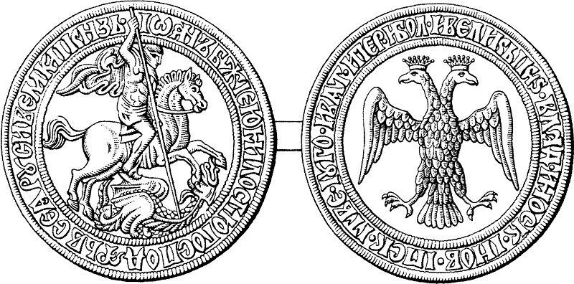

*Печать Ивана III*

Иван III принимает новый титул — «государь всея Руси и великий князь». Несколько раз в переписке он именует себя «кесарем» или «царём». Так прежде именовались только ханы Золотой Орды. Всё это возвышало московского князя среди других князей и способствовало установлению его единовластия.

**Царь** — один из славянских титулов монарха, обычно ассоциирующийся с высшим достоинством императора.

**Подведём итоги:** Иван III Великий является создателем единого Русского государства. Он подчинил удельные земли Москве, заложил основы общерусского законодательства и новой государственной идеологии. Однако система управления этим государством была не до конца сформирована. Не был установлен твёрдый порядок передачи власти, что могло способствовать возникновению новых усобиц. Основой единовластия был личный авторитет правителя, но не каждый монарх обладал таким авторитетом.

**Домашнее задание:** Читать и пересказывать параграф 29 (И.Р. – 2 часть). Подготовить ответы на вопросы на стр. 94.